«Жас талапты жастар»

Дарынды, жас талапты жастар – бүгінгі егеменді еліміздің жарқын болашағы.Сонымен, дарынды дегеніміз - адамзат баласының басқаларға қарағанда ерекше ойлау, талдау, еске сақтау қабілеті бар шығармашылық пен табысты жұмыс істейтін еңбекқор оқушыларда кездесетін қасиетті айтамыз.

Дарындылықты анықтаудың дайын үлгісі, әдіс-тәсілдері жоқ. Дарындылық, жеке қабілеттілікті дамыту, интеллектуалдық, шығармашылық мәселесіне педагогтар, психологтар, әдіскерлердің көптеген еңбектері арналған. Сондықтан да, біз баланың дарындылығы деп, оны өз құрдастарымен салыстырғанда бірдей жағдайда білім игеру деңгейінің шоғырлығымен аса ерекше байқалатын шығармашылық қабілетінің байқалуы деп түсінеміз. Дарындылық ұғымымен қатар шығармашылық, талант, данышпандық ұғымдары да бар. Шығармашылық-өзінің жаңашылдығымен, өзгешелігімен ерекшеленетін өнім алуға мүмкіндік жасайтын, жеке тұлға бойындағы қабілеттіліктің, білім мен біліктіліктің болуы.Талант-қабілеттіліктің ең жоғары деңгейі. «Ақкөл ауылының жалпы білім беретін мектебінде» дарынды оқушылармен жұмыс практикалық тұрғыда негізінен төрт бағытта ұйымдастырылады. Олар: интеллектуалдық, спорттық, өзін-өзі басқарушылық-ұйымдастырушылық, көркемөнерпаздық. Интеллектуалдық бағытта мектепте төмендегідей шаралар дәстүрлі өткізіліп отырады.Олар: оқушылардың ғылыми жобалар сайысы, көркемсөз оқу шеберлері додасы, интеллектуалдық марафон және тағы басқалар. Бұл шаралардан негізінен оқушылардың ой-өрісі жоғары деңгейде дамиды. Есте сақтау қабілеттері шыңдалады. Нағыз шығармашылық деңгейге көтеріледі.Мектеп жоспары бойынша І тоқсанда пән апталықтар өткізілді. Апталықтар барысында өткізілген іс- шаралардан негізінен оқушылардың ой-өрісі жоғары деңгейде дамиды. Нағыз шығармашылық деңгейге көтеріледі. Атап өтсек 27 қыркүйек пен 1 қазан аралығында «Химия» мен «География» пәндері бойынша пәндік апталық өтті . Химия пәні Жаксалыкова Р.С. және география пәні мұғалімі Капарова А.У. жоспарлаған барлық іс-шаралар «Жер экологиясы» тақырыбы және «Ғаламшар-біздің ортақ үйіміз» ұранымен өткізілді. Апта барысында өткен :«Химия –ғажайып қызық!», «Планетаға қамқор бол!», «Экологиялық апат.Себептері мен шешу жолдары» қызықты іс-шаралармен есте қалды. Осы бағыттағы шараларға қатынасып жоғары деңгейде көрсеткіштер көрсеткен оқушылар : Сағындық Айдана мен Қайырден Райымбек 11 «а» сынып, Туякова Назерке , Аубакирова Назира , Аристанова Айгерім 9 сынып ,Есимжан Милана 8 «б» сынып, Мурзабеков Мансур ,Фомичев Владислав, Житниковская Виктория 7 сынып, Иманкулова Меруерт мен Жаңалы Самат 5 сынып. 4 -8 қазан аралығында "Білімді және сау балалар - бұл мемлекетіміздің болашағы" атты физика мен биология пәндері апталығы аясында, "Көрнекті физика ғалымдары" бейнепрезентациялар байқауын физика мұғалімі Ескендирова Г.А. өткізді .7-9 сынып оқушылар арасында «Денсаулық –зор байлық» және «Білгір биологтар» атты интеллектуалды ойындарды биология мұғалімі Ескендиров А.Х.ұйымдастырды. 11-15 қазан аралығында математика және информатика апталығы өткізілді. Мазмұнды да әрі тартымды өткен апталықтың мақсаты – математика және информатика сабақтарында, сабақтан тыс іс-шараларда оқытудың заманауи тәсілдерін қолдана отырып, оқушылардың білімге деген, нақты ғылымдарға деген қызығушылықтарын арттырып, ізденістері мен танымдарын қалыптастыру, жан-жақты жетілдіру, өз беттерінше шығармашылық жұмыстарын ұйымдастыру қабілеттерін дамыту болды.

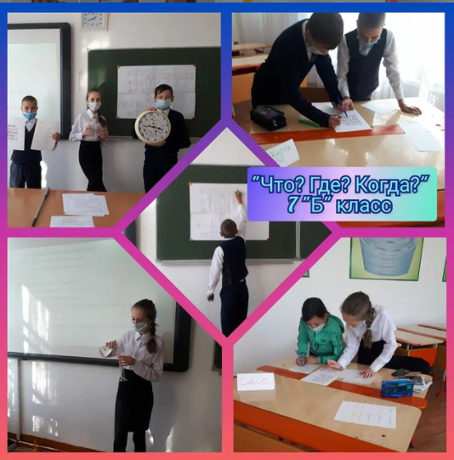 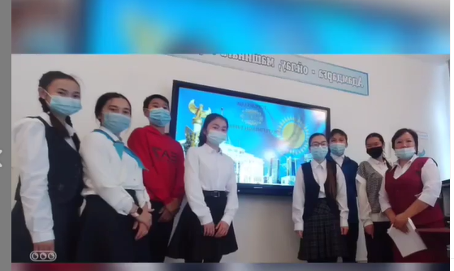

Апталық барысында мұғалімдер ұйымдастырған барлық іс-шаралар, яғни интеллектуалды сайыстар мен сыныптан тыс іс- шаралар, пікір сайыстары заман талабына сай ақпараттық технологияларды пайдалану арқылы өткізілді. Пән апталығы оқушылардың шығармашылық потенциалын ашты. Пән апталығы барысында барлық мұғалімдер шығармашылық атмосфера құрып, ұйымдастырушылық қабілеттерін жақсы танытты. Оқушылар іс-шара кезінде әр түрлі жағдайда, сонымен бірге қиын сұрақтарды шешу кезінде өзара бір-бірлеріне қолғабыс жасап, жақсы білімдерін көрсетті. 8 -қазан күні 5-6 сынып оқушылары математика пәні бойынша Республикалық «Алтын сақа» олимпиадасының мектепшілік кезеңіне қатысты. Жақсы нәтиже көрсеткендер : Рахман Айтолқын,Жаңалы Самат, Айткенова Дария . 16 қазан күні 5 сынып оқушылары «Sprint Study Autumn 2021» ұйымдастырған онлайн олимпиадасына қатысты.1 кезең :математика және логика , 2 кезең қазақ тілі, орыс тілі , ағылшын тілінен . Қорытындысы 22 қазан күні белгілі болады . Оқушыларға сәттілік тілейміз. Қорыта келе айтарым ,ұстаз- жас ұрпақтың рухани сәулеткері және қоғам,халық өзінің үміті мол болашағын тапсыратын сенімді өкілі. Ұстаз-әрі ғалым,әрі шешен,әрі көшбасшы бола білсе ғана алдында отырған шәкірті білімді болады, болашақта ел тұтқасын берік ұстар азамат болады .

Маштиева Б.З. директордың оқу-тәрбие жұмысы жөніндегі орынбасары

«Ақкөл ауылының ЖББМ» КММ